|  |  |  |
| --- | --- | --- |
|  | Votre contact : | marion@zen-fr.com  02.53.35.70.28 |

|  |
| --- |
|  |

À LA DÉCOUVERTE DE DUBAÏ et ABU DHABI

(EXPOSITION UNIVERSELLE)

07 jours / 06 nuits

Dubaï s’est imposée comme l’une des villes surprenantes du 21ème siècle avec une croissance fulgurante. La ville peut s’enorgueillir de faire fréquemment partie des exemples cités lorsque sont employés les superlatifs « plus grand », « plus haut », « plus cher »… du monde ! Le Burj Khalifa, le Burj Al Arab, le Palm, l’Atlantis… tous ces noms résonnant dans votre esprit se dévoileront sous vos yeux ébahis. Dubaï c’est aussi une parfaite contradiction entre ses pistes de ski artificielles et ses plages paradisiaques dont vous jouirez sous un climat chaud, sec et totalement dénudé de nuages. Si vous désirez sortir de la ville, quelques heures suffisent pour un voyage au cœur du désert, entre mer, montagne et oasis rafraîchissantes.

voS ETAPES

**Jour 01 : Paris**  **Dubaï**

**Jour 02 : Dubaï**

**Jour 03 : Dubaï / Abu Dhabi / Dubaï**

**Jour 04 : Exposition Universelle**

**Jour 05 : Dubaï / Désert / Dubaï**

**Jour 06 : Dubaï**

**Jour 07 : Dubaï**  **Paris**

votre programme

**Jour 01 : Paris**  **Dubaï**

|  |
| --- |
| A l’aéroport de Paris CDG, vous procéderez aux formalités d’enregistrement et d’embarquement. |
| **Envol à destination de Dubaï à 14h25.**  Toutes prestations à bord. |
| **Arrivée à Dubaï vers minuit.** Accueil par votre chauffeur et transfert à l’hôtel pour la nuit. |

**Jour 02 : Dubaï**

|  |
| --- |
|  |
| Petit déjeuner à l’hôtel. |
| Ce matin, **rencontre avec votre guide local francophone pour une découverte de Dubaï.** |
| La visite commencera à **Blue Waters Island**, une île divisée en différentes zones de résidences, commerces, divertissements et hôtels. L’Ain Dubaï ou **le « Dubaï Eye »**, la plus grande roue au monde, est l’attraction phare de cette destination lifestyle. |
| Continuation vers **Palm Jumeirah**, la plus grande île artificielle du monde en forme de palmier connue pour ses hôtels fastueux, ses appartements chics, ses restaurants et clubs de plage haut de gamme. |
| Un arrêt à la pointe vous offrira une vue parfaite sur le fabuleux hôtel **Atlantis The Palm.** |
| Déjeuner libre. |
| **Souk Madinat Jumeirah** sera votre prochaine étape, une reconstitution authentique d’un ancien marché avec un style oriental traditionnel et des boutiques et restaurants d’ambiance sous une arcade couverte en bois donnant sur un canal d’eau scintillant. |
| Arrêt photo au **Burj Al Arab**, célèbre tour en forme de voile. |
| Votre visite se terminera dans le bâtiment le plus haut du monde, **Burj Khalifa** (visite extérieure), situé juste à côté du **Dubai Mall**, l’un des plus grands centres commerciaux du monde, et avec plus de 1200 magasins et points de vente, ainsi que son immense aquarium. |
| Retour à l’hôtel. |
| Dîner libre.Nuit à l’hôtel. |
|  |

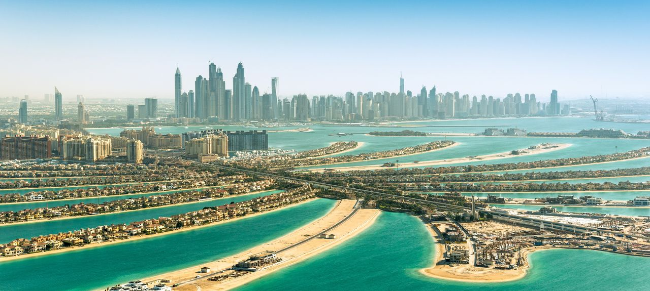

**Jour 03 : Dubaï / Abu Dhabi / Dubaï**

|  |
| --- |
| Petit déjeuner à l’hôtel. |
| **Journée consacrée à la découverte d’Abu Dhabi, avec votre guide local francophone.** |
| La première étape de notre visite aura lieu à l’**« Emirates Palace Hotel »**, somptueuse propriété emblématique avec une plage privée d’1,3 km. |
| Poursuite vers **Qasr Al Watan**, palais présidentiel qui ouvre ses portes au public pour découvrir l’héritage du savoir, du patrimoine et de la culture arabes. |
| Dernier arrêt à la **grande mosquée Sheikh Zayed**, l’une des plus grandes mosquées au monde. |
| Note : Les hommes et les femmes doivent se couvrir les bras et les jambes. Les dames doivent également se couvrir les cheveux et ne peuvent pas porter de vêtements transparents. |
| Retour à l’hôtel. **Fin de journée libre.** |
| Repas libres. Nuit à l’hôtel. |

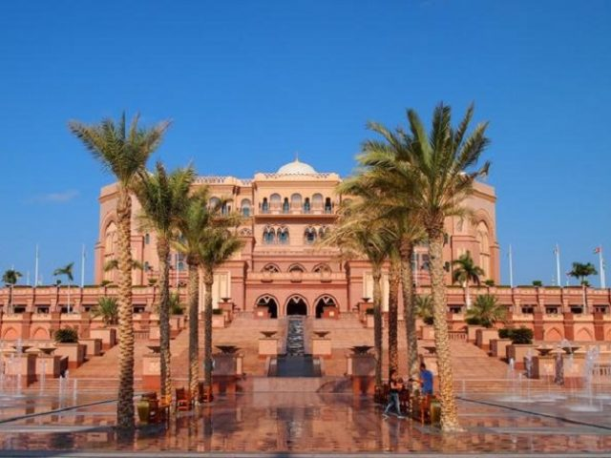

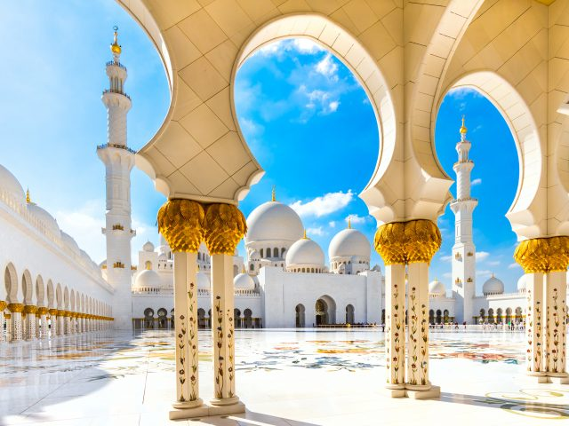

**Jour 04 : Exposition Universelle**

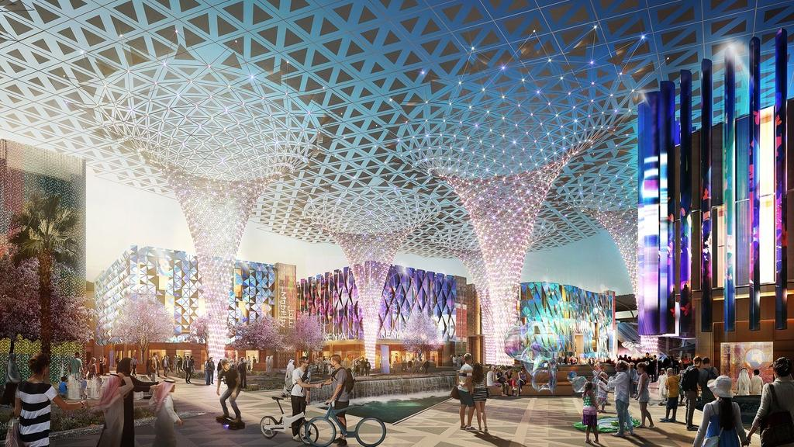

|  |
| --- |
| Petit déjeuner à l’hôtel. |
| **Journée consacrée à la découverte de l’Exposition Universelle.** |
| Billets Expo + transferts aller-retour inclus. |
| Repas libres. Nuit à l’hôtel. |
|  |

**jour 05 : Dubaï / Désert / Dubaï**

|  |
| --- |
| Petit déjeuner à l’hôtel. |
| **Matinée libre.** Déjeuner libre. |
| Vers 15h00, votre chauffeur viendra vous chercher à l’hôtel pour une **aventure en 4×4 dans le désert de Ras Al Khaima** (sans guide). |
| Ce safari vous donnera l’occasion de voir les dunes dorées d’Arabie. Pendant le voyage, vous vous arrêterez sur la plus haute dune pour **admirer le magnifique coucher de soleil** et vous rafraîchir avec une eau minérale. |
| Continuez la route vers un **authentique camping bédouin** en plein cœur du désert, où des motifs au henné, des robes locales, des boissons non alcoolisées, de l’eau, du thé ou du café seront à votre disposition. |
| **Possible balade à dos de chameau** (à régler sur place). |
| S’ajoutant à l’atmosphère de la nuit, une danseuse du ventre enchanteresse exécutera une **danse fascinante au rythme de la musique arabe pendant que vous dégusterez un délicieux dîner buffet barbecue servi sous les étoiles.** |
| Vers 21h00, retour à l’hôtel et nuit. |
|  |

**Jour 06 : Dubaï**

|  |
| --- |
| Petit déjeuner à l’hôtel. |
| **Journée libre à Dubaï pour vos découvertes personnelles.**  Possibilité de vous rendre à nouveau sur le site de l’Exposition Universelle (billets et transferts non inclus). |
| Repas libres. Nuit à l’hôtel. |
|  |

**Jour 07 : Dubaï**  **Paris**

|  |
| --- |
| Tôt ce matin, **transfert à l’aéroport de Dubaï**, où vous procéderez aux formalités d’enregistrement et d’embarquement pour votre vol retour. |
| **Envol à destination de Paris CDG à 07h50.** |
| Toutes prestations à bord. **Arrivée à Paris CDG à 12h25.** |
| **Fin de nos services.** |
|  |